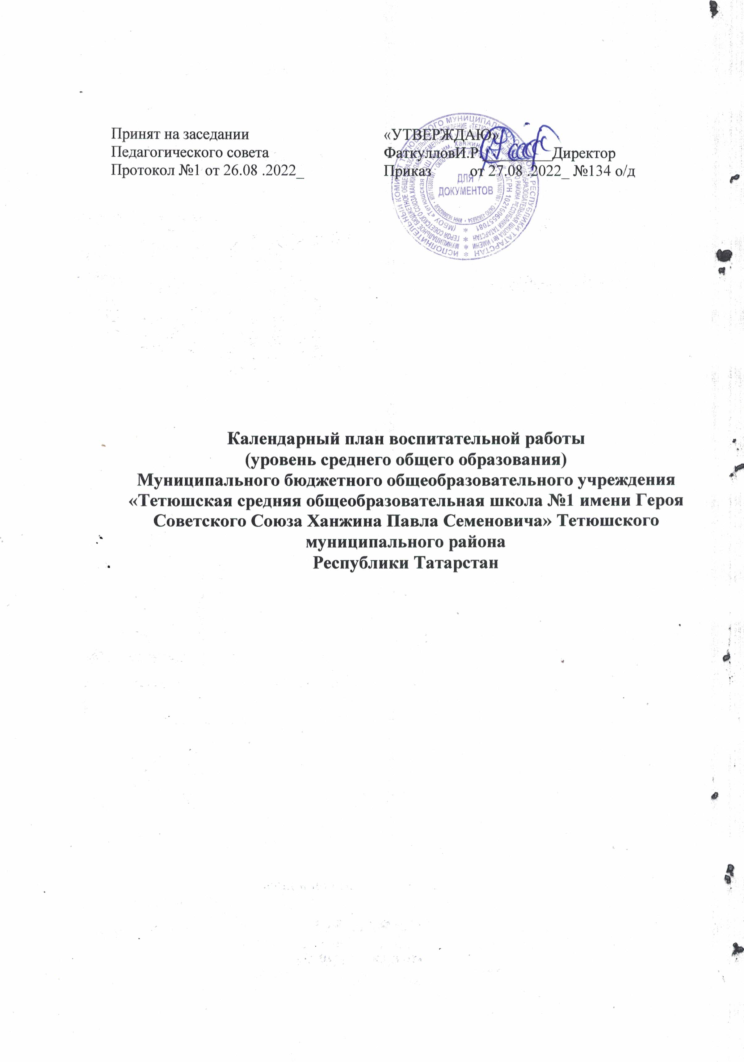

Календарный план воспитательной работы (уровень среднего общего образования )
Модуль «Школьный урок»
Мероприятия | класс | Дата проведения | ответственный
Олимпиады и участие в образовательных онлайн конкурсах по предметам  на платформах  Учи.ру, ИНФОУРОК и др. | 10-11 | По графику олимпиадного движения | руководитель МО учителя-предметники
Всероссийские предметные олимпиады (школьный, муниципальный, региональный этапы) | 10-11 | По графику олимпиадного движения | Учителя-предметники
Уроки по календарю знаменательных дат | 10-11 | в течение года | учителя-предметники
Организация участия обучающихся в олимпиадах, акциях, конкурсах, научно-практических конференциях, предметных фестивалях и т.д. разного уровня | 10-11 | в течение года | учителя-предметники
Участие во Всероссийском проекте  «Открытые уроки» | 10-11 | в течение года | классные руководители учителя-предметники
Урок финансовой грамотности  «Личный финансовый план или как воплотить мечту в реальность» | 10-11 | ноябрь | Учитель экономики
Большой этнографический диктант | 10-11 |  | учителя-предметники
Всероссийский диктант Победы | 10-11 | сентябрь | учителя-предметники

Модуль 2.2.«Классное руководство»

мероприятие | класс | Время проведения | ответственный
Составление социального паспорта класса | 10-11 | сентябрь | Классные руководители
Контроль за посещаемостью занятий учащимися, беседы с учащимися,  пропускающими занятия без уважительной причины | 10-11 | в течение года | Классный руководитель  Социальный педагог  Педагог-психолог
Организация участия обучающихся в олимпиадах, акциях, конкурсах, конференциях, предметных фестивалях и т.д. разного уровня | 10-11 | сентябрь-май | Классный руководитель  Педагог-организатор
Учет индивидуальных достижений обучающихся | 10-11 | сентябрь-май | Классный руководитель
Тематические классные часы в рамках празднования государственных праздников РФ,
памятных дат и событий России:
Классный час «Боль Беслана», посвященный Дню солидарности в борьбе с терроризмом (03.09) | 10-11 | 03.09 | Классные руководители
Классный час, посвященный  Международному дню глухих «Берегите слух!» | 10-11 | 26.09 | Классные руководители
Классный час «День народного единства» | 10-11 | 04.11 | Классные руководители
Классный час «Берегите зрение!».  Международный день слепых | 10-11 | 13.11 | Классные руководители
Урок мужества ко Дню Неизвестного Солдата | 10-11 | 03.12 | Классные руководители
Единый урок «Права человека» | 10-11 | 10.12 | Классные руководители
Классный час «Жизнь на кончиках пальцев» ко Всемирному дню азбуки Брайля (04.01) | 10-11 | 11.01 | Классные руководители  Замдиректора по ВР
Единый урок мужества, посвященный  Дню полного освобождения Ленинграда от фашистской блокады (1944 год) | 10-11 | 27.01 | Классные руководители  Замдиректора по ВР
Беседы, посвященные Дню памяти о россиянах, исполнявших служебный долг за пределами Отечества | 10-11 | 15.02 | Классные руководители  Замдиректора по ВР
Классный час, посвященный  Дню воссоединения Крыма и России | 10-11 | 18.02 | Классные руководите
День космонавтики. Гагаринский урок «Космос – это мы» | 10-11 | 12.04 | Классные руководители
Международный день борьбы за права инвалидов.  Классный час «Мы разные, но мы равны» | 10-11 | 05.05 | Классные руководители
Творческая лаборатория идей (подготовка к празднику  «Последний звонок») | 11 | апрель | Классные руководители
Организация совместных мероприятий, походов, экскурсий | 10-11 | В течение года | Классный руководитель  Родит.комитет
Согласно индивидуальным планам работы классных руководителей.
Модуль 2.3. «Работа с родителями или их законными представителями»

Мероприятие | Классы | Дата проведения | Ответственные
Организация работы родительского комитета школы и класса | 10-11 | сентябрь | Администрация школы, классные руководители
Информационное оповещение через школьный сайт, родительский чат | 10-11 | В течение года | Зам. директора по ВР  Классные руководители
Родительское собрание по вопросу подготовки к ЕГЭ | 11 класс | Октябрь | Администрация школы. Классный руководитель
Общешкольное родительское собрание | 10-11 | Октябрь, март | Директор школы
Индивидуальные консультации по вопросам образования и воспитания | 10-11 | В течение года | Социальный педагог, психолог, классный руководитель
Участие родителей в проведении общешкольных, классных мероприятий. | 10-11 | В течение года | Администрация школы,  классные руководители
Индивидуальные планы классных руководителей
Модуль 2.4. «Курсы внеурочной деятельности и дополнительного образования»

Мероприятие | класс | Дата проведения | ответственный
Вовлечение обучающихся в предметные кружки, объединения дополнительного  образования | 10-11 | сентябрь | Зам. директора по ВР, классные руководители, руководители кружков и  программ доп. образования
Презентация и работа кружков,  объединений дополнительного образования | 10-11 | сентябрь-май | Зам. директора по ВР, руководители  кружков и программ доп.образования
Реализация программ дополнительного образования | 10-11 | сентябрь-май | Руководители доп. образования
Реализация проекта «Пушкинская карта» | 10-11 | В течение года | Классные руководители
Реализация Плана внеурочной деятельности
Модуль 2.5. «Внешкольные мероприятия»
Мероприятие | класс | Дата проведения | ответственный
Посещение Тетюшского краеведческого музея | 10-11 | В течение года | Классные руководители
Посещение кинотеатра | 10-11 | В течение года | Классные руководители
Посещение выездных мероприятий театральных представлений | 10-11 | В течение года | Классные руководители
Участие в фестивалях и конкурсах города | 10-11 | По графику | Классные руководители
Модуль 2.6. «Самоуправление»
Мероприятие | класс | Дата проведения | ответственный
Выборы органов классного ученического самоуправления | 10-11 | сентябрь | Классные руководители  Актив класса
Участие в Управляющем совете школы | 10-11 | в течение года | Классные руководители  Актив класса
Участие в проектах и акциях РДШ | 10-11 | в течение года | Актив класса Классные руководители  Педагог-организатор
День школьного самоуправления в рамках празднования Дня учителя | 10-11 | октябрь | Актив класса  Классные руководители  Педагог-организатор
Уроки местного самоуправления с участием депутатов | 10-11 | апрель | Классные руководители
Модуль 2.7. «Профориентация»
мероприятие | класс | Время проведения | ответственный
Встречи и беседы по профориентации с представителями разных учебных заведений | 10-11 | январь | Классные руководители  Зам. директора по ВР
«Мир профессий». просмотр презентаций, диагностика. | 10-11 | в течение года | классный руководитель  Зам. директора по ВР
Участие в работе всероссийских профориентационных проектов  «ПроеКТОриЯ» (https://proektoria.online/), | 10-11 | в течение года | классные руководители
Участие в Дне самоуправления | 10-11 | октябрь | 11 класс  Учителя-предметники
Посещение дней открытых дверей в высших и средних специальных учебных заведениях и вузах | 10-11 | В течение года | Классные руководители  Зам. директора по ВР
Часы общения, беседы, круглые столы, классные часы, например: «Формула профессии»; «Изучение личностных особенностей и способностей учащихся». | 10-11 | В течение года | Классные руководители
Психологические тренинги, например: «Моя профессиональная направленность»; «В мире профессий»; «Профессиональная пригодность и выбор профессии» и т.д. | 10-11 | В течение года | Педагог - психолог
Диагностика « Профессия для меня »  Диагностика интересов, склонностей, способностей учащихся к выбору профессий используются  http://azps.ru/ https://www.everland.club/ | 10-11 | В течение года | Классные руководители
Дни открытых дверей в высших и средних специальных учебных заведениях и вузах | 10-11 | В течение учебного года | Зам. директора по ВР классные руководители
Индивидуальные консультации родителей: «Профессиональное самоопределение вашего ребёнка»; «Как помочь своему ребенку в выборе профессии» и т. д. | 10-11 | В течение года | классные руководители
Семинары с родителями, родительские собрания, родительский всеобуч: «Работа с сайтами учебных заведений»; «Куда пойти учиться»; «Перспективы профессии и ориентация учащихся»; «Роль семьи в правильном профессиональном самоопределении»; «Медицинские аспекты при выборе профессии» и т. д. | 10-11 | В течение года | классные руководители

Модуль 2.8 «Общешкольные дела»
мероприятие | Классы | время проведения |  | Ответственные
Торжественная линейка «День знаний» | 10-11 | 01.09. |  | Зам. директора по ВР, классные руководители
День окончания второй Мировой войны | 10-11 | 03.09 |  | Зам. директора по ВР, Классные руководители
Акция "Помнить, чтобы жить", посвященная Дню  солидарности в борьбе с терроризмом | 10-11 | 03.09. |  | Зам. директора по ВР, классные руководители
Неделя безопасности | 10-11 | 02.09-07.09 |  | Зам. директора по ВР Классные руководители
Европейская Неделя мобильности | 10-11 | 16-22.09 |  | Классные руководители
Всероссийская глобальная неделя безопасности | 10-11 | 23-27.09 |  | Зам. директора по ВР
Школьный этап  «Президентские состязания» | 10 | сентябрь |  | Учителя физкультуры и ОБЖ
Акция ко Дню народного единства | 10-11 | 04.11 | Зам. директора по ВР  классные руководители
Акция «Меньше знаешь, крепче СПИД» | 10-11 | 1 декабря | Зам. директора по ВР, социальный педагог
День Героев Отечества | 10-11 | 9 декабря | Классный руководитель
Акция ко Дню конституции РФ | 10-11 | 12 декабря | Классные руководители
Неделя безопасного Интернета  «Безопасность в глобальной сети» | 10-11 | февраль | Классные руководители
День Победы: акции  «Бессмертный полк», участие в Вахте памяти, проект «Окна Победы» и др., | 10-11 | май | Зам. директора по ВР, классные руководители
Торжественное мероприятие  «Последний звонок» | 11 | май | Зам. директора по ВР классный руководитель
Выпускной вечер | 11 | июнь | Зам. директора по ВР Классные руководители  Педагог-организатор

Модуль 2.9. Социальное партнерство
Мероприятие | Дата | Социальные  партнеры | Ответственные
Интеллектуальные конкурсы, фестивали | В течение года | ЦДО, РДК | Классные руководители  Педагог-организатор
Социальные акции совместно с ЦДО и комитетом по делам молодежи | В течение года | ЦДО, | Классные руководители  Педагог-организатор

Модуль «Профилактика и безопасность»
Мероприятие | Классы | Дата проведения | Ответственные
Декада безопасности: В гостях сотрудники ГИБДД, МЧС, МВД  Беседы с просмотром видеоклипов на тематику безопасного поведения в повседневной жизни | 10-11 | сентябрь | Классные руководители
Правовой лекторий « Знаем законы», профилактика самых распространенных правонарушений в молодежной среде | 10-11 | октябрь | Социальный педагог
Всероссийский урок безопасности школьников в интернет | 10-11 | 30 октября | Учитель информатики.  Классные руководители
«Декада борьбы с вредными привычками», открытые классные часы.  Приглашение врачей и просмотр видеофильмов | 10-11 | Ноябрь-декабрь | Соц.педагог,  Классные руководители
Беседы «Осторожно с огнем», «Вежливый пешеход», «Осторожно гололед», «Техника безопасности на воде, на солнце» | 10-11 | По графику | Классные руководители

Модуль 2.11 «Организация предметно-эстетической среды»
Мероприятие | Классы | Дата проведения | Ответственные
Трудовые десанты по уборке территории школы | 10-11 | В течение года | Классные руководители
Оформление стендов, кабинетов, коридоров школы к различным праздникам | 10-11 | В течение года | Классные руководители

Модуль 2.12 «Детские общественные объединения»
мероприятие | класс | Время проведения | ответственный
Организационные моменты. Утверждение списочного состава. | 10-11 | 2 неделя сентября | Актив класса
Участие в мероприятиях и проектах Российского  движения школьников | 10-11 | в течение года | Педагог организатор, Классные руководители Участники РДШ
Подъём и спуск флага России | 10-11 | Понедельник-пятница в течение года | Педагог-организатор ОБЖ

